XSD schema creation
В XML Spy давишь “New…” и выбираешь тип XSD.
Идёшь в schema design => schema settings и проставляешь опции следующим видом (красным выделено то, что отличается от default)
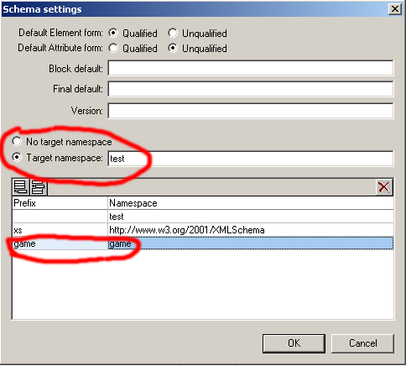
target namespace должен называться так же, как и XSD файл, иначе MS XML parser его не проглотит ☹.
Дальше необходимо симпортить в этот новый XSD файл основные игровые типы (СVec2-4, rect, point, color, и то, что вы туда поместите). Для этого необходимо нажать значёк в левом верхнем углу и сказать import
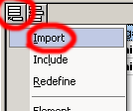

указать файл game.xsd и в графе ns: прописать “game”
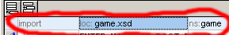

при указывании имени XSD файла в графу loc: записывается полное имя, т.ч. его необходимо превратить в относительное “вручную”.
т.ж. необходимо включить все XSD файлы, в которых описаны типы, которые вы собираетесь использовать, а их namespace’ы прописать в schema settings как и для “game”

На этом заканчивается предварительная подготовка XSD файла. Можно приступать к созданию необходимых типов данных.

Создаём “xs:complexType”. В аттрибут name вписывается имя нашего типа. Если мы от кого-то наследуемся (NOTE: поддерживается только single-inheritance!), то создаём элемент типа “xs:complexContent” и в аттрибуте name прописываем туда полное имя папы в формате <namespace_name>:<parent_name>. Далее добавляем (либо в xs:complexType либо в xs:complexContent в зависимости от того, есть ли у нас наследование) элемент “xs:sequence”, в который и производим добавление всех необходимых нам элементов как “xs:element”. Имя и тип элемента указываются в аттрибутах name и type соответственно. Дополнительные аттрибуты (опциональные, которые управляют процессом создания таблиц, генерации исходников и экспорта базы, можно посмотреть здесь J:\Design\Programming\xsd_attributes.xls).
Элементы и аттрибуты удобно добавлять в Schema/WSDL Design View (default view для редактирования XSD). В этом режиме создание “xs:complexType” выглядит как добавление sequence. Тогда при прописывании аттрибутов полям они автоматически будут становиться complexType и т.д.
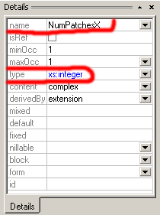

чтобы создать массив вместо одного элемента необходимо поле maxOcc проставить в unbounded. Поля content и derivedBy проставляются автоматически правильно.

